**关于开展教师课堂教学质量网络评价系统测试的通知**

2022年，我校将正式按照新改革的《湖南科技学院教师课堂教学质量评价实施办法（试行）》开展教师课堂教学质量评价。2022年寒假，我处已对教师课堂教学质量评价系统进行升级上线，并开展了调试工作，现在进入试运行阶段。为检测 评价系统的功能和有效性，特开展评价系统测试工作，现将具体工作通知如下：

**一、测试人员**

1.学生评价：每个教学学院抽取一个班级全体学生参与测评。其中，经济与管理学院、文法学院、马克思主义学院、体育学院、理学院等5个学院抽取2021级学生班级，外国语学院、传媒学院、信息工程学院、化学与生物工程学院、音乐与舞蹈学院等5个学院抽取2020级学生班级，智能制造学院、土木与环境工程学院、美术与艺术设计学院、旅游与文化产业学院等4个学院抽取2019级学生班级。

2.同行评价：文法学院中文系、经济与管理学院商务管理系和土木与环境工程学院测绘系等3个教学系的全体教师。

3.督导评价：文法学院、土木与环境工程学院等两个学院教学督导组全体成员。

**二、测试时间**

2022年4月20日-2022年4月24日

**三、测评方式与组织**

1.测评方式：教师及学生通过360浏览器的极速模式或者谷歌浏览器登录教务管理系统的测试系统，参与对应模块的教学评价。具体操作方式见附件。

2.测评组织：请各教学学院及时组织相关师生开展学生评价、教师同行评价和督导评价。学生评价按附件1《学生教学评价操作手册》提示的步骤开展评价，教师同行评价按附件2《教师同行评价操作手册》提示的步骤进行，督导评价按附件3《督导评价操作手册》提示的步骤进行。所有类别的评价测试均在测试系统进行，测试系统的网址为：172.20.63.228/jsxsd , 学生账号为学号，教师和督导的账号则为本人教务管理系统账号，密码均为admin123。

**四、测评要求**

测试的数据信息直接反映了新的评价系统的质量。在进行教学测评时，请各位参与测试的师生认真按照系统操作指南的要求和指引、实事求是开展测评。

**五、测评反馈**

该系统初次试运行，请大家尽快熟悉使用，有好的意见和建议请及时反馈至各教学学院教务办进行汇总，于2022年4月30日前交至教学质量管理处，以利进一步完善系统。

联系人：郭丙琴    电话：6383880

附件：

1.学生教学评价操作手册

2.教师同行评价操作手册

3.督导评价操作手册

教学质量管理处

2022年4月18日

附件1：

学生教学评价操作手册

测试系统的网址为：172.20.63.228/jsxsd , 账号为学号，密码均为admin123

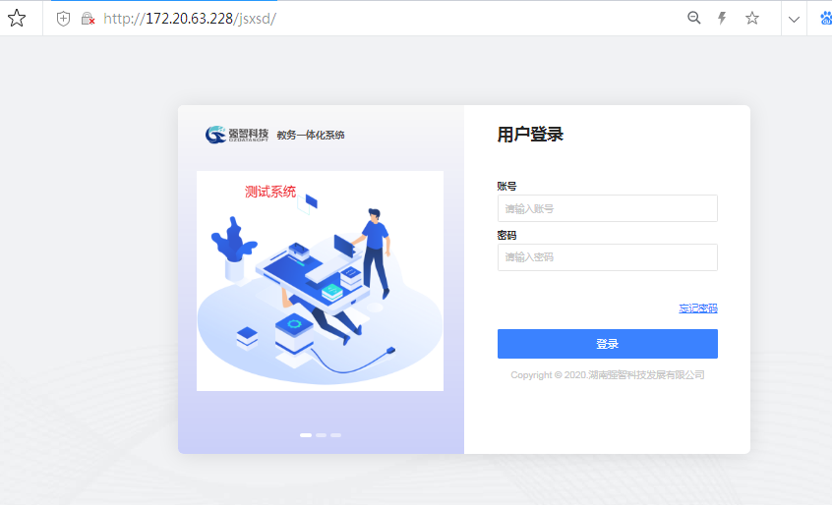

1. 点击右上角的“学生评价”或者点击左边菜单【教学评价】-【教学评价】-【学生评价】

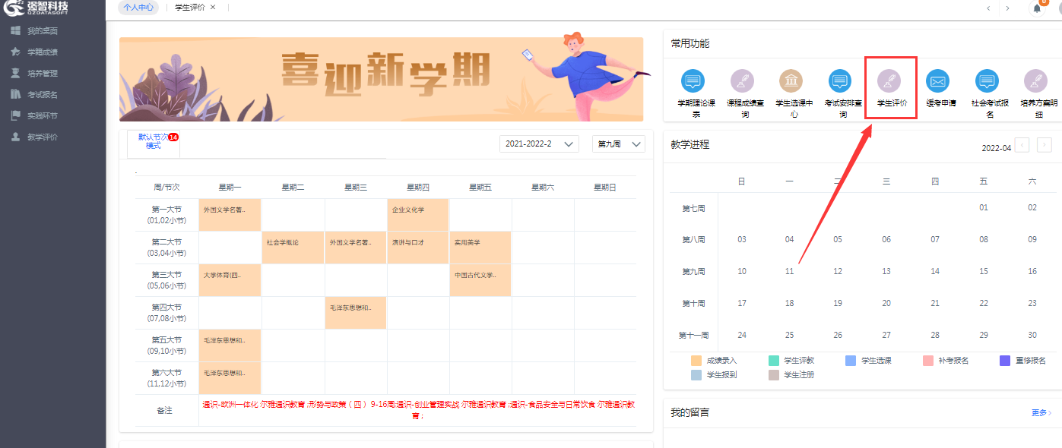

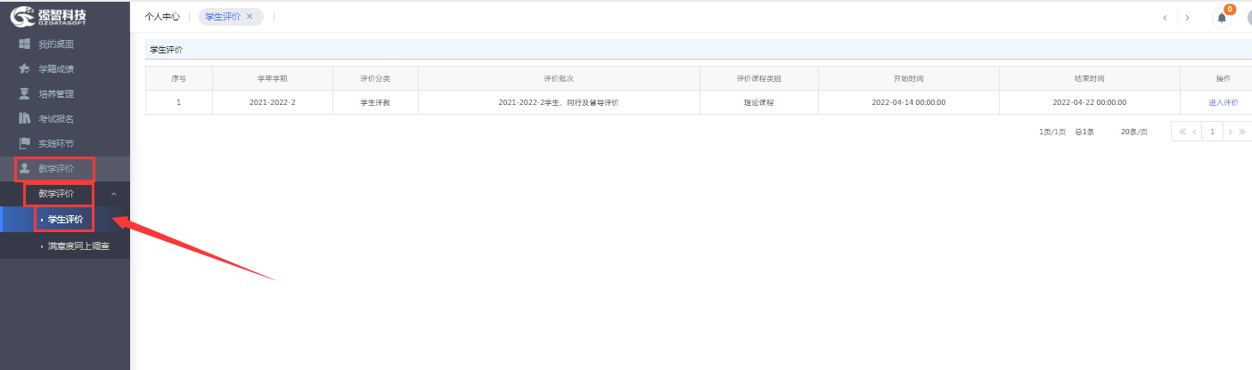

2、点击“进入评价”进行评价

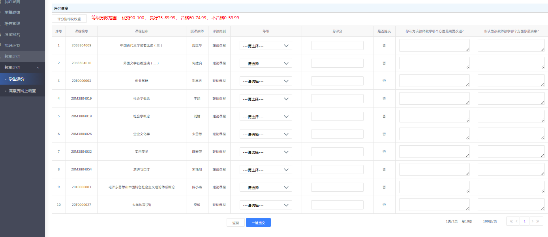

点击“评分指标及权重”查看指标及各指标所占权重，右边的红色字体为评价等级及其对应的分数段

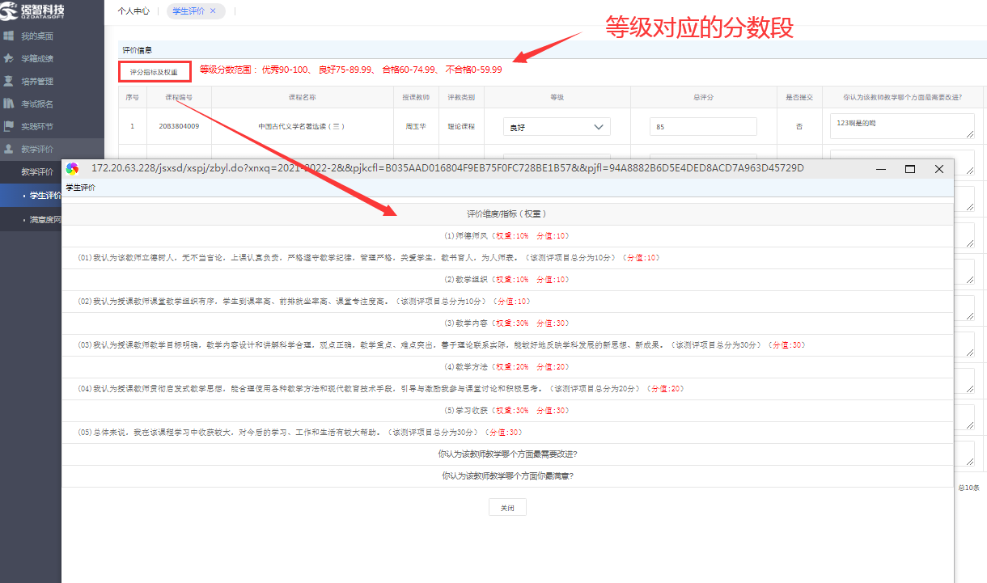

评价设置了优秀比例，评价之前会提示优秀的评价上下限，且需要评价完所有的等级才能进行分数的评分，分数必须在对应的等级的分数段内。所有等级、评分及主观意见填写完毕（主观意见为非必填），点击“一键提交”，弹出确认框，请各位学生再仔细确认一遍等级及评分，如无误，点击“确认无误，完成提交”完成评教。

注：需要点击“一键提交”进行评价数据保存，否则直接退出不会保存已评数据，在点击“确认无误，完成提交”之前都可以修改

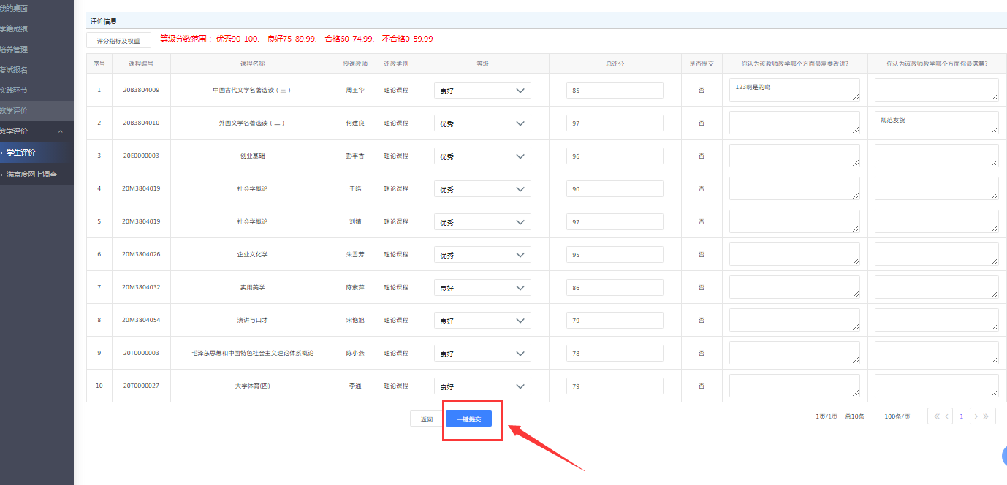

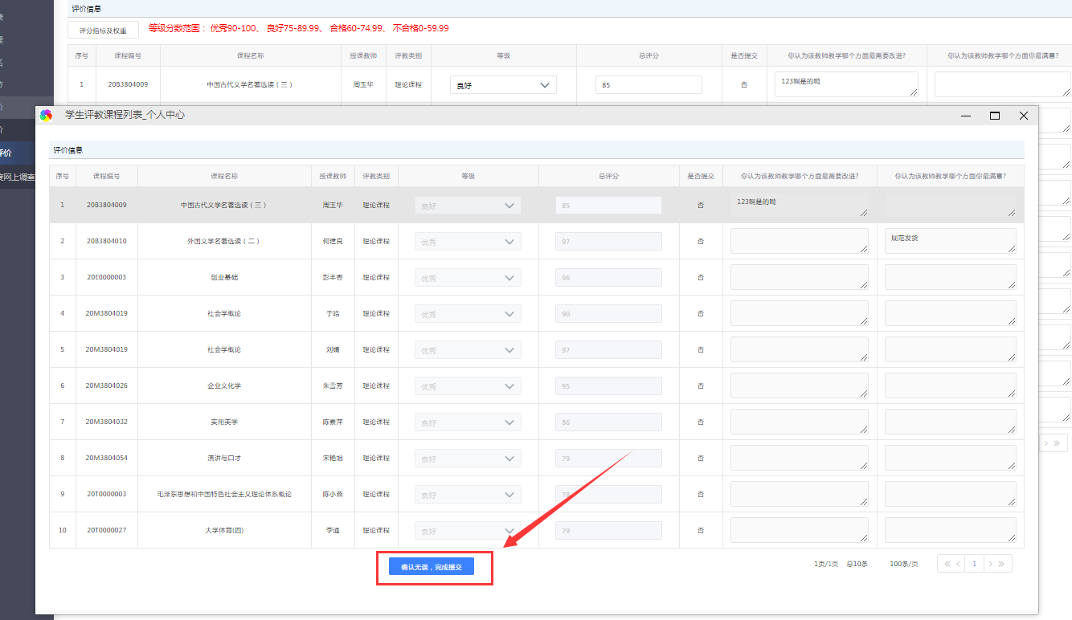

附件2：

教师同行评价操作手册

测试系统的网址为：172.20.63.228/jsxsd , 账号为系统账号，密码均为admin123



1. 点击左边菜单【教学考评】-【教学评价】-【教师教学评价】

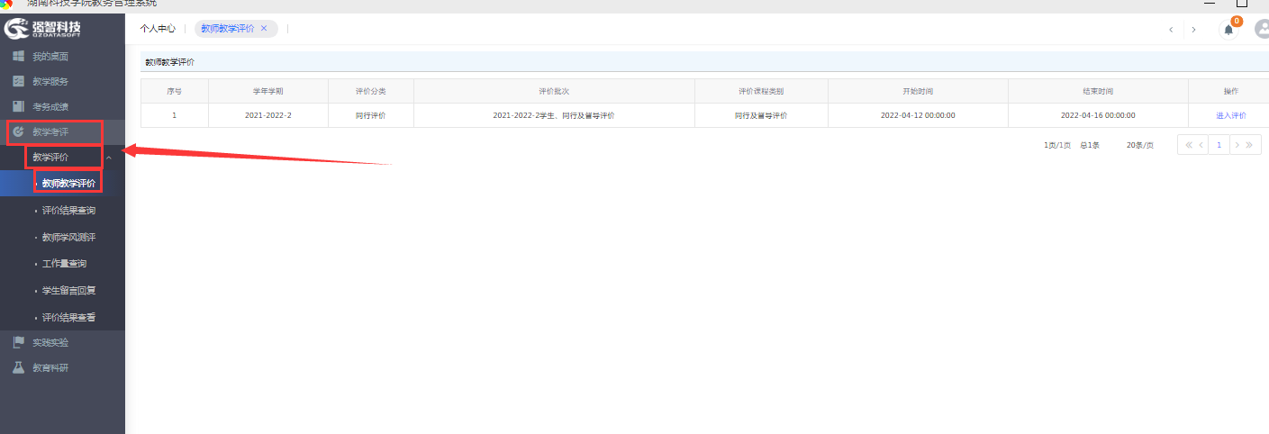

2、点击“进入评价”进行评价

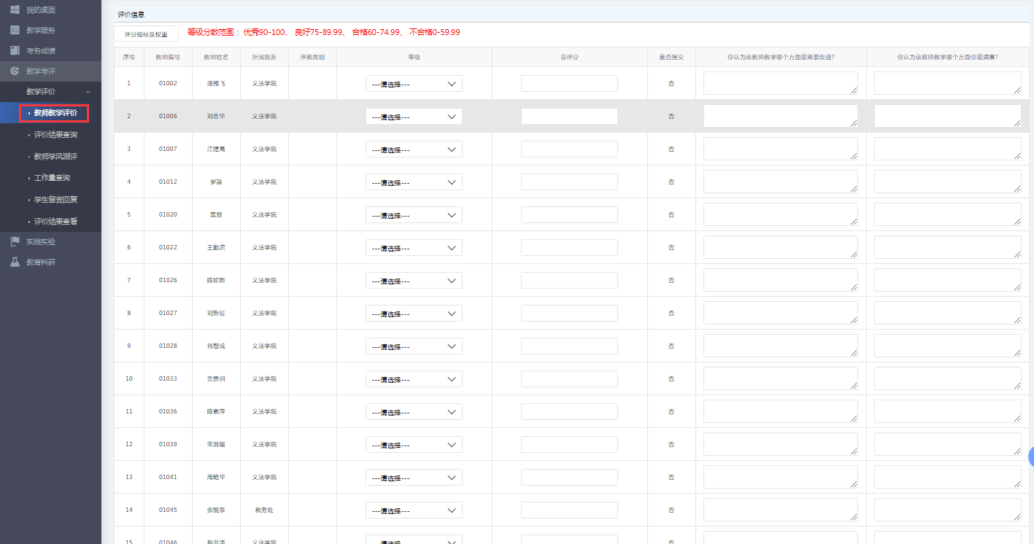

点击“评分指标及权重”查看指标及各指标所占权重，右边的红色字体为评价等级及其对应的分数段

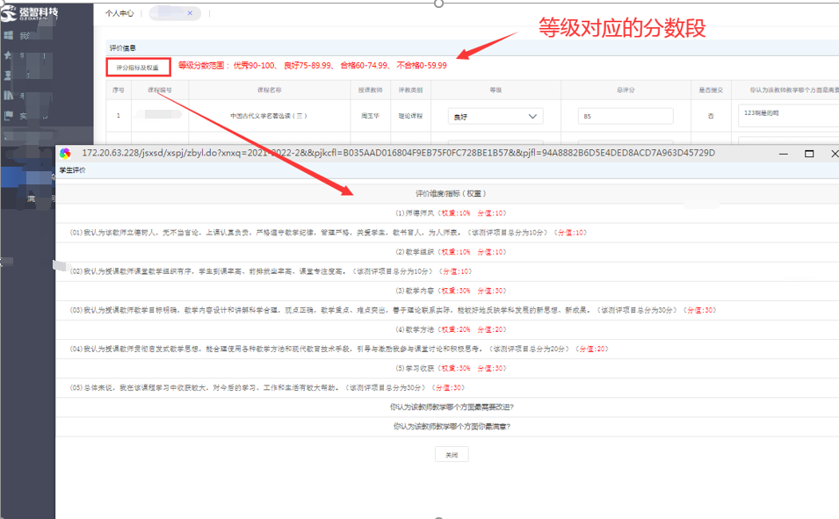

评价设置了优秀比例，评价之前会提示优秀的评价上下限，且需要评价完所有的等级才能进行分数的评分，分数必须在对应的等级的分数段内。所有等级、评分及主观意见填写完毕（主观意见为非必填），点击“一键提交”，弹出确认框，请各位老师再仔细确认一遍等级及评分，如无误，点击“确认无误，完成提交”完成评教。

注：需要点击“一键提交”进行评价数据保存，否则直接退出不会保存已评数据，在点击“确认无误，完成提交”之前都可以修改

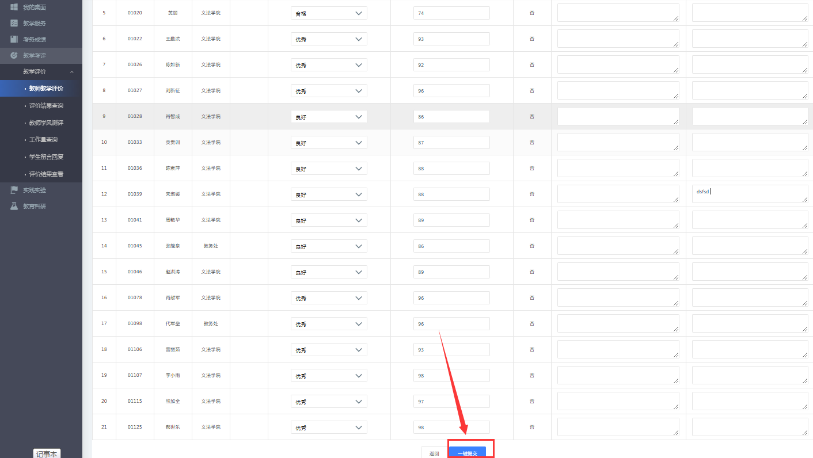

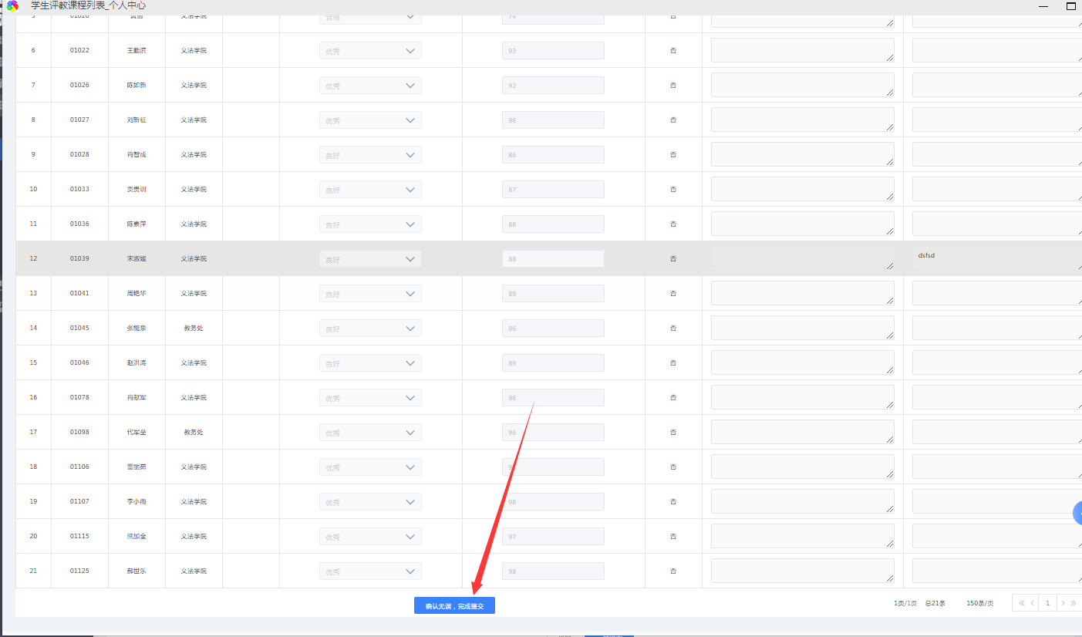

附件3：

督导评价操作手册

测试系统的网址为：172.20.63.228/jsxsd , 账号为系统账号，密码均为admin123



1. 点击左边菜单【教学考评】-【教学评价】-【教师教学评价】

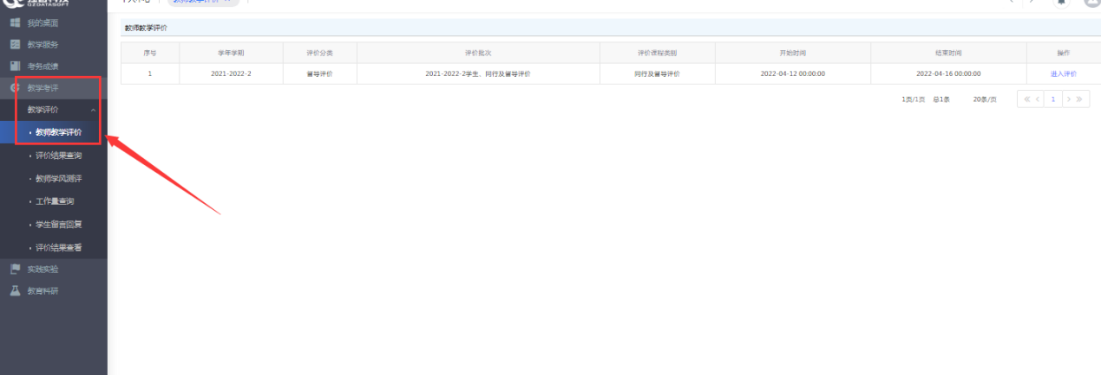

2、点击“进入评价”进行评价



点击“评分指标及权重”查看指标及各指标所占权重，右边的红色字体为评价等级及其对应的分数段



评价需要评价完所有的等级才能进行分数的评分，分数必须在对应的等级的分数段内。所有等级、评分及主观意见填写完毕（主观意见为非必填），点击“一键提交”，弹出确认框，请各位老师再仔细确认一遍等级及评分，如无误，点击“确认无误，完成提交”完成评教。

注：需要点击“一键提交”进行评价数据保存，否则直接退出不会保存已评数据，在点击“确认无误，完成提交”之前都可以修改



